安装依赖

作为数据库
redis-py 2.0.0

hiredis 这个安装到 BAE中是不可以的
hiRedis 是 Redis 官方指定的 C 语言客户端开发包，支持 Redis 完整的命令集、管线以及事件驱动编程。

redisco

安装redis
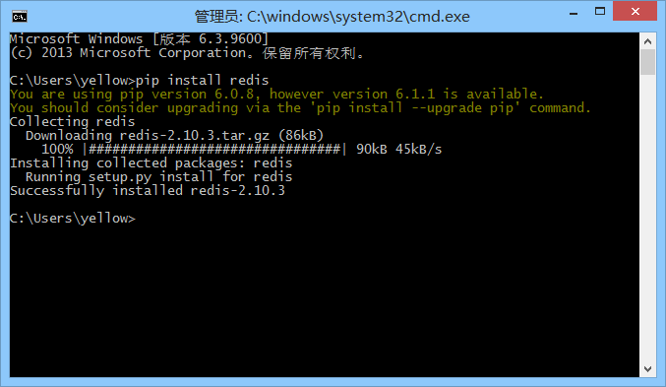

我们安装的是 redis 2.10.3
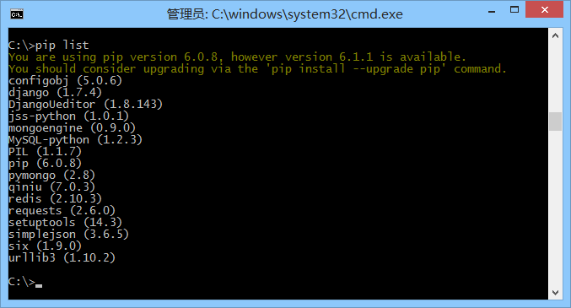

安装hiredis
hiredis是redis团队维护的，使用C做为底层语言，比原本的Redis 好用

pip install hiredis

这个安装不了，不能通过pip安装，而且依赖C的库，所以导致的一些问题
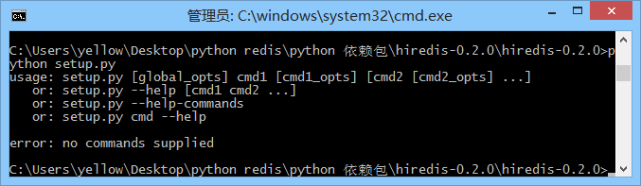

pip安装失败 ，原因是没有装c++9.0
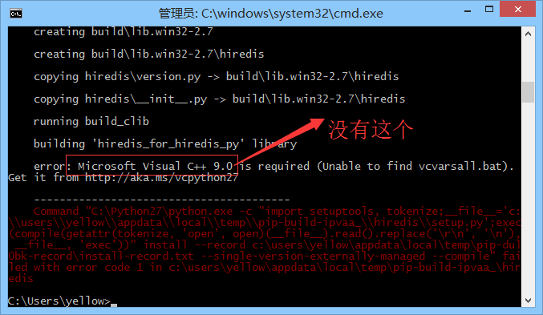

安装hiredis依赖
下载地址
http://www.microsoft.com/en-us/download/details.aspx?id=44266

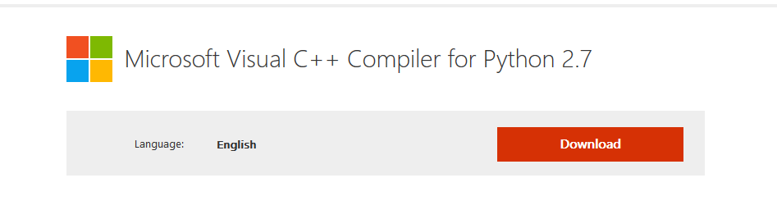

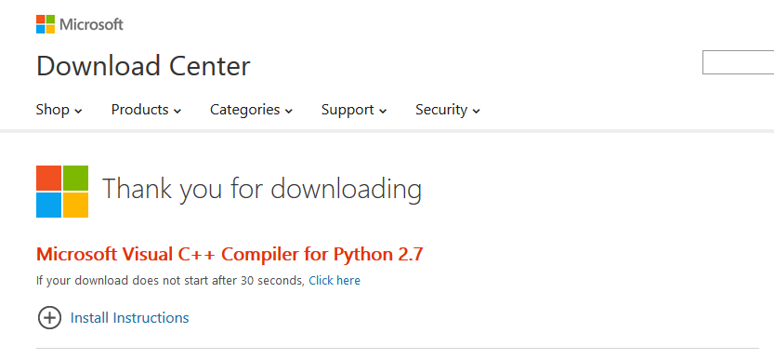

安装这个东西
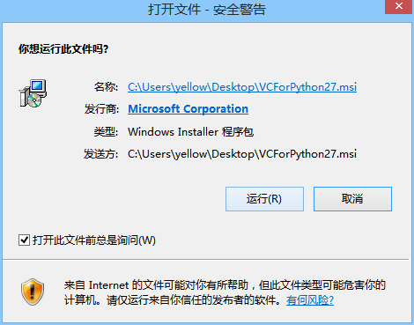
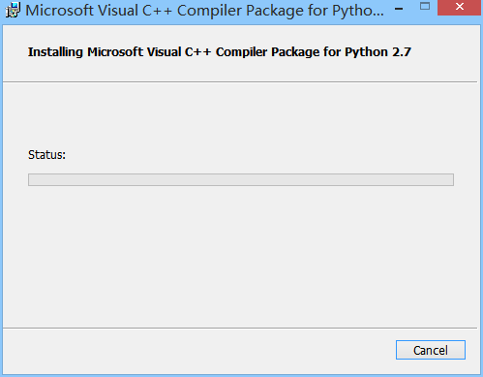

安装完成
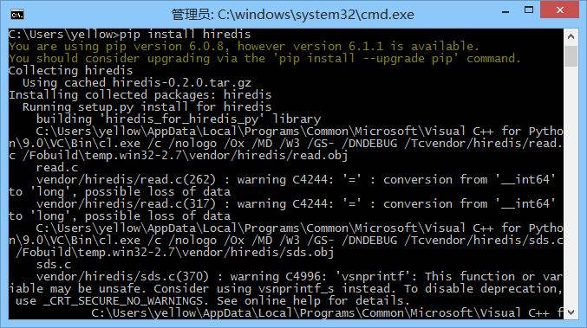

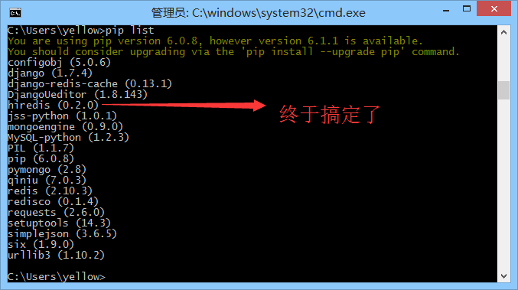

当我们添加了hiredis的时候，就发布不了

redis作为缓存

pip install django-redis-cache

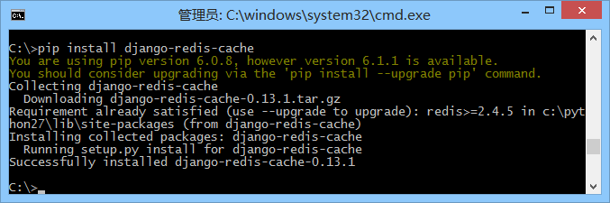

数据库操作

操作 数据库前，我们需要启动数据库

简单案例

在数据库中设定一个键值对

import redis #导入redis的包
r = redis.StrictRedis(host='localhost',port=6379,db=0) #连接数据库
r.set('lesson','python') #设定数据
r.get('lesson') #获取数据

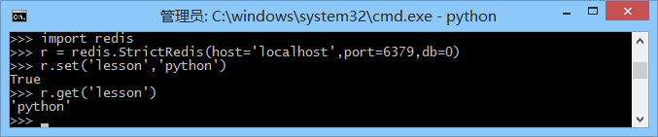

官方Redis命令文档做了伟大的工作，详细说明每个命令。redis.py公开两个客户端类(redis.py 和hiredis.py)实现这些命令。的strictredis阶级试图坚持官方的命令语法。有几个例外：

SELECT：没有实现。看到下面的线程安全性部分的解释。
DEL：Del是Python语法保留关键字。因此，使用“删除”而不是使用。
CONFIG GET|SET：这些分别实现为config_get或config_set。
MULTI/EXEC：这些是作为管道类的部分实现。管道用多与EXEC语句默认情况下，在执行时，可以通过指定交易=假残疾。了解更多关于管道下面。
SUBSCRIBE/LISTEN：类似于管道，PubSub是实现为一个单独的类作为它的地方基础连接在一个国家，它不能执行非PubSub的命令。从redis客户端调用PubSub的方法将返回一个PubSub的比如你可以订阅频道和听消息。你只能叫公布从redis客户端（看到这个评论的问题# 151细节）。
SCAN/SSCAN/HSCAN/ZSCAN：*扫描命令他们存在在Redis文档实现。此外，每个命令都有一个同等的迭代器的方法。这纯粹是为了方便，用户不需要跟踪光标在迭代。使用scan_iter / sscan_iter / hscan_iter / zscan_iter方法这种行为。

除了上述改变，使用类的一个子类，strictredis，凌驾于其他几个命令提供向后兼容旧版本的Redis py：

• LREM：“Num”与“价值”的论证是可以快速搜索默认值提供了一个零。
• ZADD：“分论点的前值。您的论文是swapped当被发现后，直到实现和不使用它的人是谁。一类发生在形式的expects * args：name1，name2，score1，score2……
SETEX：“时间”和“价值”的论证的反相。

再使用连接池的Py A A再设法连接到服务器。每个实例的默认，再转向你想创建在创建自己的连接池。你可以重写这个行为和使用现有的连接池的连接池的实例已创建的传递到连接池类的_发生争论。你可以选择这样做，为了实现客户侧的碎片或颗粒一点知识是控制连接管理。

连接方式

直接连接
通过redis中的StrictRedis直接连接

# -*- coding: utf-8 -*-
'''
Created on 2015年5月8日
连接数据
@author: 狂飙のyellowcong
'''
import redis

#获取线程池
#默认情况下，就是 host='localhost',port=6379,db=0
r = redis.StrictRedis();
#设定数据
r.set("email","717350389@qq.com");
#获取数据
print r.get("email");

通过线程池连接

# -*- coding: utf-8 -*-
'''
Created on 2015年5月8日
通过线程池来连接数据
@author: 狂飙のyellowcong
'''
import redis

#建立连接池
pool = redis.ConnectionPool(host="127.0.0.1",port=6379,db=0);

#获取连接
r = redis.Redis(connection_pool = pool);
#设定数据
r.set('name','yellowcong');
#获取数据
print r.get('name');

piplines

publis/subscribe

LUA脚本

redisco
这个项目，可以在Django中使用，直接操作对象，这个和MongoDB的mongoengine差不多，这个包不依赖hiredis，但是依赖redis这个包，所以一定要注意

我安装的是

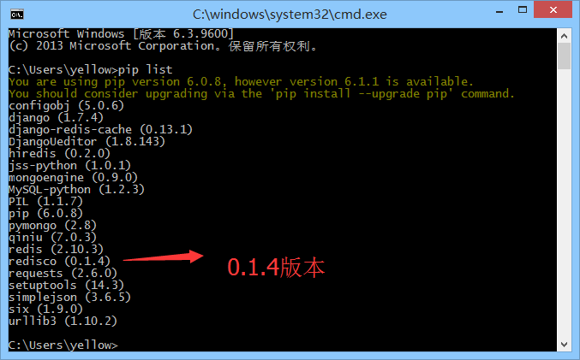

Manager的方法
对于我们的查询操作和更新操作中，都少不了这个东西User.objects这个就是 Manger 对象

<class 'redisco.models.managers.Manager'>
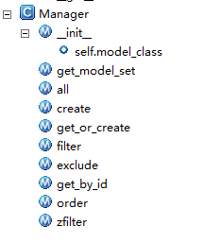

主要的方法 有
all 获取所有数据
filter 进行数据的擦汗寻

存储数据类型
Attribute 值
IntegerField 整形类型数据
Counter 增长的数据
DateTimeField 日期
DateField 日期
FloatField 浮点数据类型
BooleanField bool 数据类型
RefrenceField 外键
ListField 集合
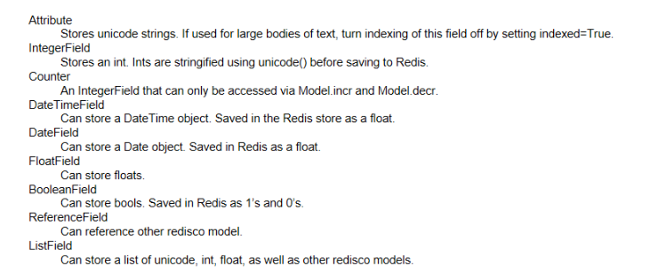

保存对象

models.py对象

#coding:utf-8
#导入 redisco包
from redisco import models

# Create your models here.
#创建对象
#其中导入的也是models.model
class Person(models.Model):
username = models.CharField(max_length=64);
email = models.CharField(max_length=64);
age = models.IntegerField();
create_date = models.DateTimeField(auto_now_add=True);

save方法保存
测试添加

#coding:utf-8
from django.test import TestCase
from demo2.models import Person
import redisco
# Create your tests here.

#连接数据库
redisco.connection_setup(host="localhost",port=6379,db=0);

#通过save方法创建对象
person = Person(name='yellowcong',email="717350389@qq.com");
#看创建的对象是否是合法的
print person.is_valid();
#保存对象
person.save();

在表中存储的情况

通过一个方法，就有问题，将数据中存储的数据过于的浪费，将数据都直接当key-val的存储方法，那么这种方法不咋好，所以这个框架也不是很好的
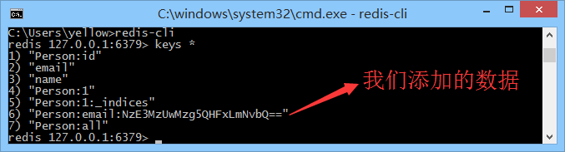

crate方法存储
#coding:utf-8
from django.test import TestCase
from demo2.models import Person
import redisco
# Create your tests here.

#连接数据库
redisco.connection_setup(host="localhost",port=6379,db=0);

#通过create的方法来来创建
Person.objects.create(name='黄聪',email="717350389@qq.com");

删除数据

更新数据

查询数据
查询数据的这个方法，使用到的对象是
redisco.models.modelset.ModelSet
主要的方法如下面
ModelSet的方法
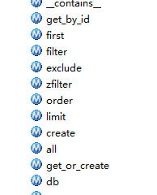

all查询
获取所有的数据
# -*- coding: utf-8 -*-
'''
Created on 2015年5月8日
获取数据
@author: 狂飙のyellowcong
'''
import redisco
from demo2.models import Person
#连接数据
redisco.connection_setup();

#获取所有的person对象
persons = Person.objects.all();
#获取数据类型
#<class 'redisco.models.modelset.ModelSet'>
print type(persons);
#获取用户
print persons;
#获取用户长度
print len(persons);

for i in range(len(persons)):
p = persons[i];
print p.email;

first
通过first来获取到数据的第一个数据，这个方法，我自己感觉是没啥用的
# -*- coding: utf-8 -*-
'''
Created on 2015年5月8日
redisco数据的查询
@author: 狂飙のyellowcong
'''

import redisco
from demo2.models import Person
#连接数据库
redisco.connection_setup();

pers = Person.objects.all();
print pers;
#获取到第一个数据
p = pers[0];
#返回<class 'demo2.models.Person'>
print type(p);

#第二种方法 ,这个是
first = pers.first();
print first;

filter
通过Filter来查询指定的数据

order

zfilter

简单数据操作
Sets
Lists
Sort Lists
Hash

关联数据
One2One
One2Many
Many2One
Many2Many

BAE中的Redis

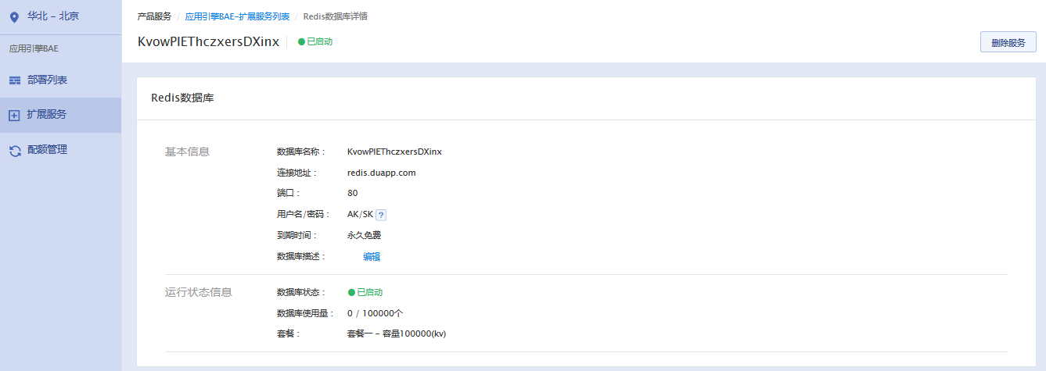

数据缓存

开发Redis的存储框架
开发出一个适合 自己的框架

